Schmutzfangwanne 5522AL

emco Bautechnik

Eigenschaften

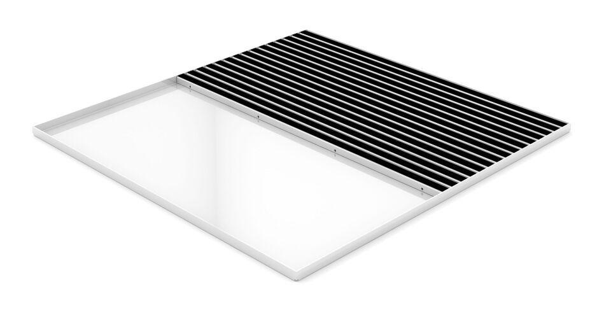

HAN:

5522AL

Farbton

silber

Werkstoff

Aluminium

Breite (mm)

2.800,00

Höhe (mm)

25,00

Tiefe (mm)

1.300,00